テーマ | 私たちの町のようすを調べてみよう
概要 | 自分たちの町の特徴ある地形、土地と利用の様子や集落の分布、交通の様子などについて衛星画像をもとに観察・分析し地図に表現する。
ねらい | 衛星画像をもとに学区域を中心とした町のようすや特徴について概観出来るようにしよう。
関連する主な  科目・項目 | 第３章情報の統合的な処理とコンピュータの活用  第１節情報の統合的な処理 | 難易度 | 易・普・難 | 想定  時間数 | 約２時間
準備するもの | 色鉛筆、衛星画像、方眼紙  表計算ソフト、画像処理ソフト | 作成者 | 各 務 友 浩

自分たちの町の特徴ある地形、土地と利用の様子や集落の分布、交通の様子などについて観察したり地図に表現することで、衛星画像をもとに学区域を中心とした町のようすや特徴について概観させる。
参考ホームページhttp://www.eopd2.hp.nasada.go.jp/lesson_idea/idea_B/hs_eart.html

学習の展開

- 自分の家の位置や行ったことのあるところを発表する。
町の有名な建物や公園などを確認する。
衛星画像データ入手サイト
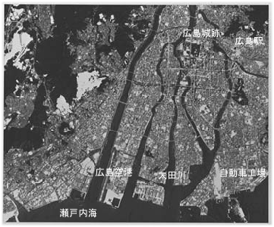
http://www.eopd2.hq.nasda.go.jp/img_list/riyou/land1_1.html

[データ：1996年9月5日 ADEOS/AVNIR]
地球観測衛星「みどり」が800km上空から撮影した広島市である。太田川の三角州にできた市街地には橋が多く見られる。人工河川や埋立による人工海岸が直線的な形から分かる。低地はすでに工場や住宅に利用され、海岸の埋立や郊外の団地造成により都市域を拡大している。
２．道路・鉄道がどのように走っているか話し合う。
橋の位置を参考に気づかせる。
曲がった川と直線の川の理由を説明する。
家が密集しているところとそうでないところを確認する。
田畑や森林の分布を説明する。

- 川の形、海岸線の形にはどのような特徴があるか話し合う。

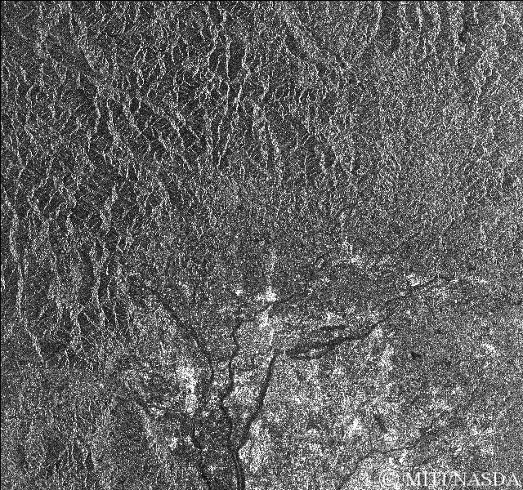
- 土地の低いところと高いところがどこか話し合う。
岐阜市

- 土地の高いところと低いところの土地利用について話し合う。
- 調べたことを白地図に書き入れる。
岐阜県の白地図入手サイト
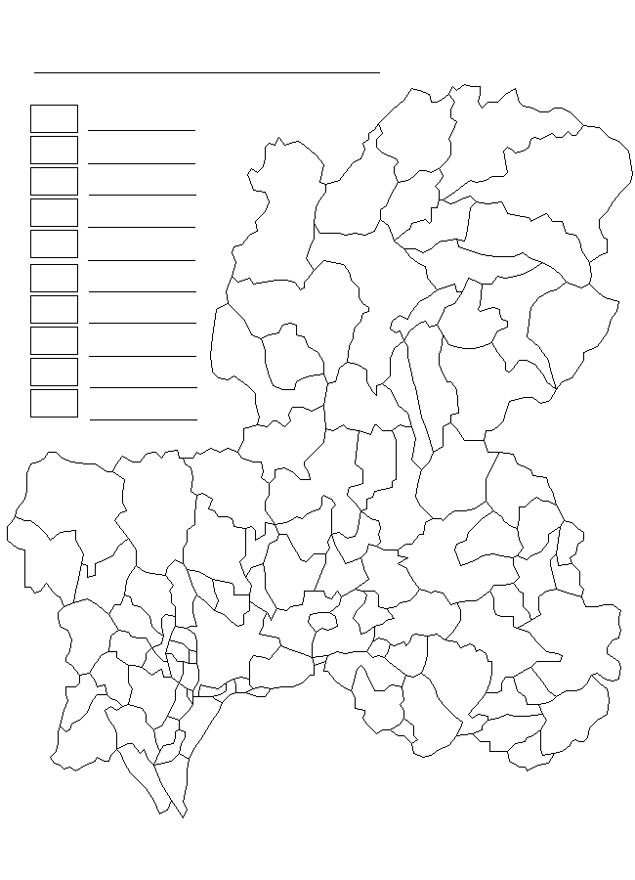
http://www2.crdc.gifu-u.ac.jp/watching/Map2.htm
岐阜県の９９市町村の白地図が入手できる。

